**BASE DE DATOS VINO**

Esta base de datos contiene 177 filas y 13 columnas; el objeto vintages contiene la clase de etiquetas. Estos datos son los resultados de análisis químicos de vinos producidos en la región de Piedmont (Italia) derivado de tres diferentes cultivos de uvas Nebbiolo, Barberas y Grignolino. El vino de la uva Nebbiolo es llamado Barolo. Los datos contienen las cantidades de diversos constituyentes encontrados en cada uno de los tres tipos de vino, así como también de algunas variables espectroscópicas.

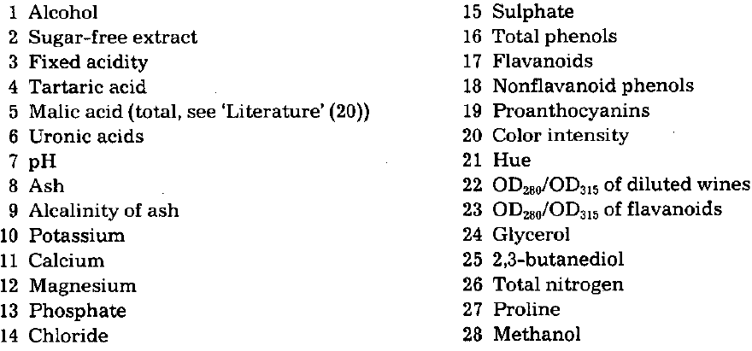

**Relevant Information:**

* These data are the results of a chemical analysis of wines grown in the same region in Italy but derived from three different cultivars. The analysis determined the quantities of 13 constituents found in each of the three types of wines.
* I think that the initial data set had around 30 variables, but for some reason I only have the 13 dimensional version. I had a list of what the 30 or so variables were, but **a.)** I lost it, and **b.)**, I would not know which 13 variables are included in the set.
* The attributes are (dontated by Riccardo Leardi, riclea@anchem.unige.it )

1) Alcohol

2) Malic acid

3) Ash

4) Alcalinity of ash

5) Magnesium

6) Total phenols

7) Flavanoids

8) Nonflavanoid phenols

9) Proanthocyanins

10)Color intensity

11)Hue

12)OD280/OD315 of diluted wines

13)Proline

* Number of Instances

class 1 59

class 2 71

class 3 48

* Number of Attributes

13